Чернівецький національний університет імені Юрія Федьковича

Інститут фізико-технічних та комп’ютерних наук

Кафедра Математичних проблем управління і кібернетики

Лабораторна робота № 4

“Тема: Точкове оцінюваня параметрів розподілів”

з дисципліни

“Інтелектуальний аналіз”

Варіант - 2

Виконав:

ст. гр. 341СК Гаваньо Дмитро

Прийняв:

професор Дрінь Я. М.

Чернівці – 2025

**Мета:** Ознайомитися з властивостями точкового оцінювання параметрів розподілів, які забезпечують у деякому розумінні отримання оптимальної інформації із вибірок.

**Завдання: 4.1**. Знайдіть конзістенційні незсунені оцінки математичного сподівання 𝑀𝜉 і дисперсії 𝐷𝜉 випадкової величини 𝜉 для вибірки, сформованої в завданні 1.1.



**Завдання: 4.2**. Змоделюйте декілька вибірок значень випадкової величини, яка має розподіл Бернуллі з заданим значенням 𝑝̅ параметра. Обчисліть для кожної вибірки оцінку 𝑝̂ параметра 𝑝 і порівняйте з заданим значенням. Зобразіть результати графічно.

Порядок виконання завдання 4.2:

1. Використовуючи функцію rbinom(1,n,p), опишіть і сформуйте послідовність значень випадкової величини, яка має розподіл Бернуллі з заданими 𝑝 і 𝑛 для 𝑛 = 10,20, . . . , 𝑁, як функцію об'єму вибірки n.
2. Обчисліть для кожного значення n точкові оцінки 𝑝̂ ймовірності 𝑝.
3. Побудуйте графік залежності величини 𝑝̅від обсягу вибірки.

**Завдання: 4.3**. Змоделюйте декілька вибірок різного об'єму значень випадкової величини, яка має рівномірний розподіл на відрізку [0, 𝜃] для значення 𝜃 = 𝑁/2 (𝑁 – номер варіанта), і знайдіть оцінки 𝜃̂(1) і 𝜃̂(3) параметра 𝜃. Побудуйте графік залежності 𝜃̂(1) і 𝜃̂(3) від обсягу вибірки.

Порядок виконання завдання 4.3:

1. Використовуючи функцію runif(n,0,N/2), опишіть і сформуйте послідовність n значень випадкової величини, яка має рівномірний розподіл на відрізку [0, 𝑁/2].
2. Обчисліть для кожного значення 𝑛 точкові оцінки 𝜃̂(1)і 𝜃̂(3) Параметра 𝜃
3. Побудуйте графік залежності величин 𝜃̂(1)і 𝜃̂(3)від обсягу вибірки.

**Хід роботи:**

**Завдання 1:**

Програмний код:

setwd("d:\\Study\\R\\lab4")

data <- read.csv("numbers_list.csv", header = TRUE)

# Вектор значень

x <- data$Value

# Незсунена оцінка математичного сподівання

mu_hat <- mean(x)

# Незсунена оцінка дисперсії

sigma2_hat <- var(x)

cat("Незсунена оцінка Mξ:", mu_hat, "\n")

cat("Незсунена оцінка Dξ:", sigma2_hat, "\n")

Результат виконання:

Незсунена оцінка Mξ: 149.8769

Незсунена оцінка Dξ: 103.5783

**Завдання 2:**

Програмний код:

setwd("d:\\Study\\R\\lab4")

# --- Початкові параметри ---

p <- 0.2

N = 2

n_values <- seq(10, N * 1000, by = 10)   # n = 10, 20, ..., 1000

set.seed(123)

p_hat <- numeric(length(n_values))   # вектор для результатів

for (i in seq_along(n_values)) {

  n <- n_values[i]

  x <- rbinom(n, size = 1, prob = p)

  p_hat[i] <- mean(x)

}

png("Graphic/4.2lab_Bernoulli_convergence.png", width = 800, height = 600)

plot(n_values, p_hat, type = "b", pch = 19, col = "darkgreen",

     main = "Збіжність оцінки p̂ до істинного p у розподілі Бернуллі",

     xlab = "Обсяг вибірки n", ylab = "Оцінка p̂",

     ylim = c(0, 1))

abline(h = p, col = "red", lwd = 2, lty = 2)

grid()

legend("bottomright", legend = c("Оцінки p̂", "Істинне p = 0.2"),

       col = c("darkgreen", "red"), lwd = c(2, 2), pch = c(19, NA), lty = c(1, 2))

dev.off()

Результат виконання:

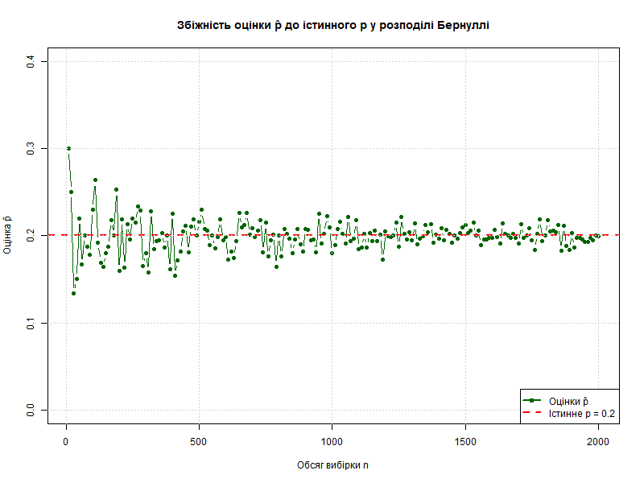

**Завдання 3:**

Програмний код:

setwd("d:\\Study\\R\\lab4")

# --- Параметри ---

N <- 2

theta <- N / 2      # = 1

n_values <- seq(10, N * 1000, by = 10)

set.seed(123)

# --- Ініціалізація результатів ---

theta1 <- numeric(length(n_values))

theta3 <- numeric(length(n_values))

for (i in seq_along(n_values)) {

  n <- n_values[i]

  x <- runif(n, 0, theta)

  theta1[i] <- 2 * mean(x)

  theta3[i] <- max(x) * (n + 1) / n

}

png("Graphic/4.3lab_Uniform_theta1.png", width=800, height=600)

plot(n_values, theta1, type="b", col="blue", pch=19, lwd=2,

     ylim=c(.8, 1.2), xlab="Обсяг вибірки n", ylab=expression(hat(theta)[1]),

     main=expression("Збіжність оцінки" ~ hat(theta)[1] ~ "до істинного θ"))

abline(h=theta, col="red", lty=2, lwd=2)

grid()

legend("bottomright", legend=c(expression(hat(theta)[1]), expression(theta == 1)),

       col=c("blue", "red"), lwd=c(2,2), pch=c(19,NA), lty=c(1,2))

dev.off()

png("Graphic/4.3lab_Uniform_theta3.png", width=800, height=600)

plot(n_values, theta3, type="b", col="darkgreen", pch=19, lwd=2,

     ylim=c(.8, 1.2), xlab="Обсяг вибірки n", ylab=expression(hat(theta)[3]),

     main=expression("Збіжність оцінки" ~ hat(theta)[3] ~ "до істинного θ"))

grid()

abline(h=theta, col="red", lty=2, lwd=2)

legend("bottomright", legend=c(expression(hat(theta)[3]), expression(theta == 1)),

       col=c("darkgreen", "red"), lwd=c(2,2), pch=c(17,NA), lty=c(1,2))

dev.off()

Результат виконання:

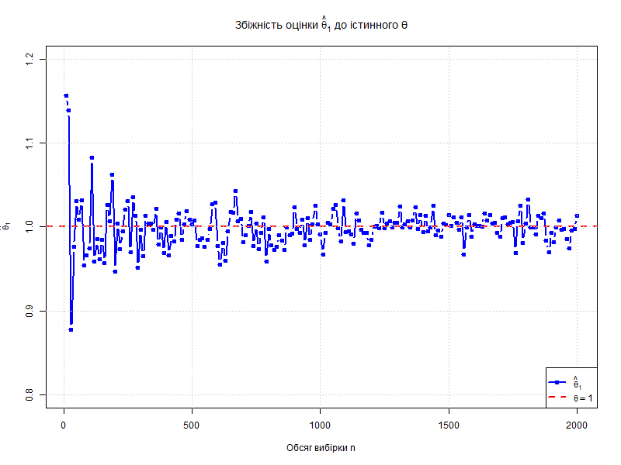

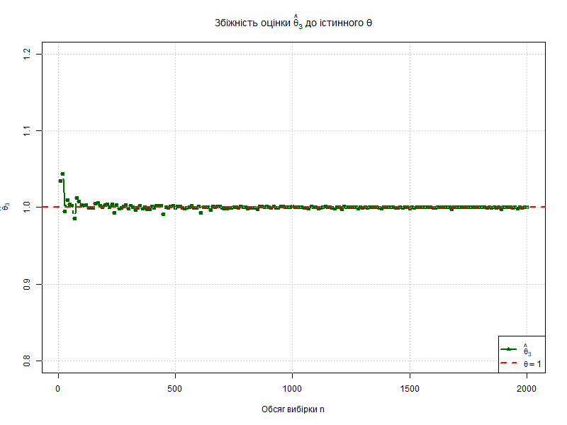

**Висновок:** я ознайомився з властивостями точкового оцінювання параметрів розподілів, які забезпечують у деякому розумінні отримання оптимальної інформації із вибірок.